Автоматическое зарядное устройство для свинцово-кислотных батарей.
Источник http://electronics-lab.ru/blog/123.html
Описание
Устройство предназначено для зарядки и тренировки (десульфатации) свинцово-кислотных АКБ ёмкостью от 7 до 100 Ач, а также для приблизительной оценки уровня их заряда и емкости. ЗУ имеет защиту от неправильного включения батареи (переполюсовки) и от короткого замыкания случайно брошенных клемм. В нём применено микроконтроллерное управление, благодаря чему осуществляются безопасные и оптимальные алгоритмы зарядки: IUoU или IUIoU, с последующей «добивкой» до 100%-го уровня зарядки. Параметры зарядки можно подстроить под конкретный аккумулятор (настраиваемые профили) или выбрать уже заложенные в управляющей программе. Конструктивно зарядное устройство состоит из блока питания АТ/АТХ, который нужно немного доработать и блока управления на МК ATmega16A. Всё устройство свободно монтируется в корпусе того же блока питания. Система охлаждения (штатный кулер БП) включается/отключается автоматически.
Достоинства данного ЗУ — его относительная простота и отсутствие трудоёмких регулировок, что особенно актуально для начинающих радиолюбителей.
]1. Режим зарядки — меню «Заряд». Для аккумуляторов емкостью от 7Ач до 12Ач по умолчанию задан алгоритм IUoU. Это значит:
— первый этап- зарядка стабильным током 0.1С до достижения напряжения14.6В
— второй этап-зарядка стабильным напряжением 14.6В, пока ток не упадет до 0,02С
— третий этап-поддержание стабильного напряжения 13.8В, пока ток не упадет до 0.01С. Здесь С — ёмкость батареи в Ач.
— четвёртый этап — «добивка». На этом этапе отслеживается напряжение на АКБ. Если оно падает ниже 12.7В, включается заряд с самого начала.
Для стартерных АКБ (от 45 Ач и выше) применяем алгоритм IUIoU. Вместо третьего этапа включается стабилизация тока на уровне 0.02C до достижения напряжения на АКБ 16В или по прошествии времени около 2-х часов. По окончанию этого этапа зарядка прекращается и начинается «добивка». Это- четвёртый этап. Процесс заряда проиллюстрирован графиками рис.1 и рис.2.
2. Режим тренировки (десульфатации) — меню «Тренировка». Здесь осуществляется тренировочный цикл:
10 секунд — разряд током 0,01С, 5 секунд — заряд током 0.1С. Зарядно-разрядный цикл продолжается, пока напряжение на АКБ не поднимется до 14.6В. Далее — обычный заряд.
3. Режим теста батареи. Позволяет приблизительно оценить степень разряда АКБ. Батарея нагружается током 0,01С на 15 секунд, затем включается режим измерения напряжения на АКБ.
4. Контрольно-тренировочный цикл (КТЦ). Если предварительно подключить дополнительную нагрузку и включить режим «Заряд» или «Тренировка», то в этом случае, сначала будет выполнена разрядка АКБ до напряжения 10.8В, а затем включится соответствующий выбранный режим. При этом измеряются ток и время разряда, таким образом, подсчитывается примерная емкость АКБ. Эти параметры отображаются на дисплее после окончания зарядки (когда появится надпись «Батарея заряжена») при нажатии на кнопку «выбор». В качестве дополнительной нагрузки можно применить автомобильную лампу накаливания. Ее мощность выбирается, исходя из требуемого тока разряда. Обычно его задают равным 0.1С — 0.05С (ток 10-ти или 20-ти часового разряда).
Перемещение по меню осуществляется кнопками «влево», «вправо», «выбор». Кнопкой «ресет» осуществляется выход из любого режима работы ЗУ в главное меню.
Основные параметры зарядных алгоритмов можно настроить под конкретный аккумулятор, для этого в меню есть два настраиваемых профиля — П1 и П2. Настроенные параметры сохраняются в энергонезависимой памяти (EEPROM-е).
Чтобы попасть в меню настроек нужно выбрать любой из профилей, нажать кнопку «выбор», выбрать «установки», «параметры профиля», профиль П1 или П2. Выбрав нужный параметр, нажимаем «выбор». Стрелки «влево» или «вправо» сменятся на стрелки «вверх» или «вниз», что означает готовность параметра к изменению. Выбираем нужное значение кнопками «влево» или «вправо», подтверждаем кнопкой «выбор». На дисплее появится надпись «Сохранено», что обозначает запись значения в EEPROM.
Значения настроек:
1. «Алгоритм заряда». Выбирается IUoU или IUIoU. См. графики на рис.1 и рис.2.
2. «Емкость АКБ». Задавая значение этого параметра, мы задаем ток зарядки на первом этапе I=0.1C, где С- емкость АКБ В Ач. (Таким образом, если нужно задать ток заряда, например 4.5А, следует выбрать емкость АКБ 45Ач).
3. «Напряжение U1». Это напряжение, при котором заканчивается первый этап зарядки и начинается второй. По умолчанию задано значение 14.6В.
4. «Напряжение U2». Используется только, если задан алгоритм IUIoU. Это напряжение, при котором заканчивается третий этап зарядки. По умолчанию — 16В.
5. «Ток 2-го этапа I2». Это значение тока, при котором заканчивается второй этап зарядки. Ток стабилизации на третьем этапе для алгоритма IUIoU. По умолчанию задано значение 0.2С.
6. «Окончание заряда I3». Это значение тока, по достижению которого зарядка считается оконченной. По умолчанию задано значение 0.01С.
7. «Ток разряда». Это значение тока, которым осуществляется разряд АКБ при тренировке зарядно-разрядными циклами.

Выбор и переделка блока питания.
В нашей конструкции мы используем блок питания от компьютера. Почему? Причин несколько. Во–первых, это - практически готовая силовая часть. Во-вторых, это же и корпус нашего будущего устройства. В-третьих, он имеет малые габариты и вес. И, в-четвёртых, его можно приобрести практически на любом радиорынке, барахолке и в компьютерных сервисных центрах. Как говорится, дёшево и сердито.
Из всего многообразия моделей блоков питания нам лучше всего подходит блок формата АТX, мощностью не менее 250 Вт. Нужно только учесть следующее. Подходят лишь те блоки питания, в которых применён ШИМ-контроллер TL494 или его аналоги (MB3759, КА7500, КР1114ЕУ4). Можно также применить и БП формата AT, только придется изготовить еще маломощный блок дежурного питания (дежурку) на напряжение 12В и ток 150-200мА. Разница между AT и ATX – в схеме начального запуска. АТ запускается самостоятельно, питание микросхемы ШИМ–контроллера берётся с 12-вольтовой обмотки трансформатора. В ATX для начального питания микросхемы служит отдельный источник 5В, называемый «источник дежурного питания» или «дежурка». Более подробно о блоках питания можно прочитать, например, здесь http://electronics-lab.ru/blog/remont/119.html#comment743 , а переделка БП в зарядное устройство неплохо описана http://www.aleksandrov.ru/fr/download.php?id=3736&sid.
Итак, блок питания имеется. Сначала необходимо его проверить на исправность. Для этого его разбираем, вынимаем предохранитель и вместо него подпаиваем лампу накаливания 220 вольт мощностью 100-200Вт. Если на задней панели БП имеется переключатель сетевого напряжения, то он должен быть установлен на 220В. Включаем БП в сеть. Блок питания АТ запускается сразу, для ATX нужно замкнуть зелёный и чёрный провода на большом разъёме. Если лампочка не светится, кулер вращается, а все выходные напряжения в норме - значит, нам повезло и наш блок питания рабочий. В противном случае, придётся заняться его ремонтом. Оставляем лампочку пока на месте.
Для переделки БП в наше будущее зарядное устройство, нам потребуется немного изменить «обвязку» ШИМ-контроллера. Несмотря на огромное разнообразие схем блоков питания, схема включения TL494 стандартная и может иметь пару вариаций, в зависимости от того, как реализованы защиты по току и ограничения по напряжению. Схема переделки показана на рис.3. На ней показан только один канал выходного напряжения: +12В. Остальные каналы: +5В,-5В, +3,3В не используются. Их обязательно нужно отключить, перерезав соответствующие дорожки или выпаяв из их цепей элементы. Которые, кстати, нам могут и пригодиться для блока управления. Об этом - чуть позже. Красным цветом обозначены элементы, которые устанавливаются дополнительно. Конденсатор С2 должен иметь рабочее напряжение не ниже 35В и устанавливается взамен существующего в БП. После того, как «обвязка» TL494 приведена к схеме на рис.3, включаем БП в сеть. Напряжение на выходе БП определяется по формуле: Uвых=2,5*(1+R3/R4) и при указанных на схеме номиналах должно составлять около 10В. Если это не так, придется проверить правильность монтажа. На этом переделка закончена, можно убирать лампочку и ставить на место предохранитель.

Схема и принцип работы.
Схема блока управления показана на рис.4. Она довольно проста, так как все основные процессы выполняет микроконтроллер. В его память записывается управляющая программа, в которой и заложены все алгоритмы. Управление блоком питания осуществляется с помощью ШИМ с вывода PD7 МК и простейшего ЦАП на элементах R4,C9,R7,C11. Измерение напряжения АКБ и зарядного тока осуществляется средствами самого микроконтроллера - встроенным АЦП и управляемым дифференциальным усилителем. Напряжение АКБ на вход АЦП подается с делителя R10R11, Зарядный и разрядный ток измеряются следующим образом. Падение напряжения с измерительного резистора R8 через делители R5R6R10R11 подается на усилительный каскад, который находится внутри МК и подключен к выводам PA2, PA3. Коэффициент его усиления устанавливается программно, в зависимости от измеряемого тока. Для токов меньше 1А коэффициент усиления (КУ) задается равным 200, для токов выше 1А КУ=10. Вся информация выводится на ЖКИ, подключенный к портам РВ1-РВ7 по четырёхпроводной шине. Защита от переполюсовки выполнена на транзисторе Т1, сигнализация неправильного подключения - на элементах VD1,EP1 ,R13. При включении зарядного устройства в сеть транзистор Т1 закрыт низким уровнем с порта РС5, и АКБ отключена от зарядного устройства. Подключается она только при выборе в меню типа АКБ и режима работы ЗУ. Этим обеспечивается также отсутствие искрения при подключении батареи. При попытке подключить аккумулятор в неправильной полярности сработает зуммер ЕР1 и красный светодиод VD1, сигнализируя о возможной аварии. В процессе заряда постоянно контролируется зарядный ток. Если он станет равным нулю (сняли клеммы с АКБ), устройство автоматически переходит в главное меню, останавливая заряд и отключая батарею. Транзистор Т2 и резистор R12 образуют разрядную цепь, которая участвует в зарядно-разрядном цикле десульфатирующего заряда (режим тренировки) и в режиме теста АКБ. Ток разряда 0.01С задается с помощью ШИМ с порта PD5. Кулер автоматически выключается, когда ток заряда падает ниже 1,8А. Управляет кулером порт PD4 и транзистор VT1.

Детали и конструкция.
Микроконтроллер. В продаже обычно встречаются в корпусе DIP-40 или TQFP-44 и маркируются так: ATMega16А-PU или ATMega16A-AU. Буква после дефиса обозначает тип корпуса: «P»- корпус DIP, «A»- корпус TQFP. Встречаются также и снятые с производства микроконтроллеры ATMega16-16PU, ATMega16-16AU или ATMega16L-8AU. В них цифра после дефиса обозначает максимальную тактовую частоту контроллера. Фирма- производитель ATMEL рекомендует использовать контроллеры ATMega16A (именно с буквой «А») и в корпусе TQFP, то есть, вот такие: ATMega16A-AU, хотя в нашем устройстве будут работать все вышеперечисленные экземпляры, что и подтвердила практика. Типы корпусов отличаются также и количеством выводов (40 или 44) и их назначением. На рис.4 изображена принципиальная схема блока управления для МК в корпусе DIP.
Резистор R8 –керамический или проволочный, мощностью не менее 10 Вт, R12-
7-10Вт. Все остальные- 0.125Вт. Резисторы R5,R6,R10 и R11 нужно применять с допустимым отклонением 0.1-0.5%. От этого будет зависеть точность измерений и, следовательно, правильная работа всего устройства.
Транзисторы T1 и Т1 желательно применять такие, как указаны на схеме. Но если придется подбирать замену, то необходимо учитывать, что они должны открываться напряжением на затворе 5В и, конечно же, должны выдерживать ток не ниже 10А. Подойдут, например, транзисторы с маркировкой 40N03GР, которые иногда используются в тех же БП формата АТХ, в цепи стабилизации 3.3В.
Диод Шоттки D2 можно взять из того же БП, из цепи +5В, которая у нас не используется. Элементы D2,Т1 иТ2 через изолирующие прокладки размещаются на одном радиаторе площадью 40 квадратных сантиметров. Буззер EP1- со встроенным генератором, на напряжение 8-12 В, громкость звучания можно подрегулировать резистором R13.
Жидкокристаллический индикатор – WH1602 или аналогичный, на контроллере HD44780 , KS0066 или совместимых с ними. К сожалению, эти индикаторы могут иметь разное расположение выводов, так что, возможно, придется разрабатывать печатную плату под свой экземпляр
Программа
Управляющая программа содержится в папке «Программа» Конфигурационные биты (фузы) устанавливаются следующие:
Запрограммированы (установлены в 0):
CKSEL0
CKSEL1
CKSEL3
SPIEN
SUT0
BODEN
BODLEVEL
BOOTSZ0
BOOTSZ1
все остальные - незапрограммированы (установлены в 1).
Наладка
Итак, блок питания переделан и выдает напряжение около 10В. При подключении к нему исправного блока управления с прошитым МК, напряжение должно упасть до 0.8..1,5В. Резистором R1 устанавливается контрастность индикатора. Наладка устройства заключается в проверке и калибровке измерительной части. Подключаем к клеммам блок питания напряжением 12-15В и вольтметр. Заходим в меню «Калибровка». Сверяем показания напряжения на индикаторе с показаниями вольтметра, при необходимости, корректируем кнопками «<» и «>». Нажимаем «Выбор». В момент калибровки, напряжение на выходе силовой части кратковремменно поднимается до 16В. Далее идет калибровка по току при КУ=10. Теми же кнопками «<» и «>» нужно выставить нулевые показания тока. Нагрузка (аккумулятор) при этом автоматически отключается, так что ток заряда отсутствует. В идеальном случае там должны быть нули или очень близкие к нулю значения. Если это так, это говорит о точности резисторов R5,R6,R10,R11,R8 и хорошем качестве дифференциального усилителя. Нажимаем «Выбор». Аналогично - калибровка для КУ=200. «Выбор». На дисплее отобразится «Готово» и через 3 сек. устройство перейдет в главное меню.
Калибровка окончена. Поправочные коэффициенты хранятся в энергонезависимой памяти. Здесь стоит отметить, что если при самой первой калибровке значение напряжения на ЖКИ сильно отличается от показаний вольтметра, а токи при каком - либо КУ сильно отличаются от нуля, нужно применить (подобрать) другие резисторы делителя R5,R6,R10,R11,R8, иначе в работе устройства возможны сбои. При точных резисторах (с допуском 0,1-0,5%) поправочные коэффициенты равны нулю или минимальны. На этом наладка заканчивается. И в заключение. Если же напряжение или ток зарядного устройства на каком-то этапе не возрастает до положенного уровня или устройство «выскакивает» в меню, нужно ещё раз внимательно проверить правильность доработки блока питания. Возможно, срабатывает защита.

Были проблемы-транзистор который включает АКБ использовал IRF3205,в режиме разряд правильно показывал напряжение,в режиме разряд неправильно.Заменит транзистор комутирующий акб на серию IRL все пошло четко,хотя перед этим делал пару зарядников на IRF3205 и все работало,но делал на DIP а щас плата на СМД.
В общем IRF3205 лучше не ставить.

Где-то на форуме вычитал как сие творение настраивать без прецизионных резаков:
Настройка ЗУ на МЕГА 16
Если по схеме, то последовательно с резисторами 18К ставят подстроечные резисторы. Шунт на 0.1 Ом на время настройки нужно закоротить. Оба подстроечника на глаз ставишь в среднее положение. Включаешь вместо аккумулятора блок питания на напряжение примерно 12-15В. Значение напряжения неважно, главное чтобы оно не менялось за время настройки, и было точно измерено.Потом выбираешь подстроечник , который больше нравится назовём его первым.
Меряешь напряжение между землёй и верхним выводом первого резистора, как можно точнее (должно быть 12-15В, пусть будет 13В) и делишь данное напряжение на 10, получаем 1.30В, именно такое напряжение должно быть между землёй и нижним по схеме выводом первого резистора, данный вывод идёт на ножку микроконтроллера, если напряжение отлично от 1.30В, то подстраиваешь первым резистором.
Затем первый резистор больше не трогаешь, приступаем ко второму резистору (который менее понравился). При закороченном шунте у нас получается мост из резисторов, для нормальной работы мост должен быть сбалансирован, то есть между входами контроллера должно быть 0В, или очень близко, как можно ближе, этого мы добиваемся регулировкой второго резистора, при этом переключаем вольтметр на предел милливольты, один щуп ставим на один вход микроконтроллера, второй щуп на второй вход, и меняя сопротивление второго резистора добиваемся нулевых показаний микроконтроллера. (Во избежании недоразумений контроллер лучше прошить и запитать)

Добрый вечер,всем.По-поводу взрывов могу предположить,что может иметь место самовозбуждение,смотрите осциллографом.Силовые блоки(переделка) у меня запускались нормально(уже третий делаю).Затворы всех полевиков заземлял резисторами на 10к,так как при отсутствии управляющего сигнала выход мк находится в z-состоянии,возможны ложные срабатывания.В своем варианте использовал электронную нагрузку,сема была на страницах форума,но она-то как раз работала с самовозбуждением,принимал меры по устранению.Первый прибор работал месяц в автомастерской в разных режимах.Испытания прошел.Фотоотчет уже выкладывал на стр.121.

Дроссель мотать на кольце Kool Mu, Sendust (Magnetics, USA)77930-А7 26.9*14.7*11.2 (µ=125), китайский аналог KS-106125A 26.9*14.7*11.2 (µ=125) 29 витков в 2 провода 1.00. Под нагрузкой 10А немного будет нагреваться, это нормально. Выпрямительный диод (сборка из двух) после транса брать MBR30100CT либо аналогичный других фирм (30А 100В) и все будет хорошо, а главное - НАДЕЖНО.
попробуйте замените на тот что слева
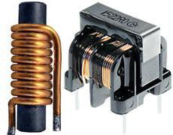

В процессе тестирования устройства обнаружилась одна важная деталь.
Напряжение холостого хода БП (без блока управления) нужно уменьшить до 7.5-8В. Это можно сделать, уменьшив резистор R2 (вкладка Фрагмент доработанного БП) до 2кОм. Для чего это нужно: дело в том, что свинцовае аккумуляторы КРАЙНЕ НЕ ЖЕЛАТЕЛЬНО разряжать до напряжения ниже 10В, так как при этом возникает сульфатация пластин, что пагубно сказывается на здоровье аккумулятора. Но, если такое случится, то продлить жизнь посаженному аккумулятору можно, применив т.н. "капельный" режим заряда, при котром АКБ выводится из состояния глубокого разряда короткими импульсами зарядного тока. Это алгоритм заряда будет добавлен в программу в ближайшее время. Но всё-таки лучше НЕ ДОПУСКАТЬ ГЛУБОКОГО РАЗРЯДА аккумулятора.
если нужно отрубить все защиты, то в схеме на 4 ноге TL нужно оставить только электролит на +5в и резистор на общий. 15 ногу на +5в, 16 на общий.
Собственно тогда интересует реализация защиты по отсечке по току и от перенапряжения, если вдруг БП пойдёт в разнос и напряжение ХХ БП всё таки 8В ?

При сборке я забыл установить диод в цепи управления и при подключении его к БП возникал свист БП, после установки диода свист пропадал и появлялся только когда я дотрагивался до провода управления.
По поводу лапы, у меня такого не было, только было что АКБ сразу подключался.
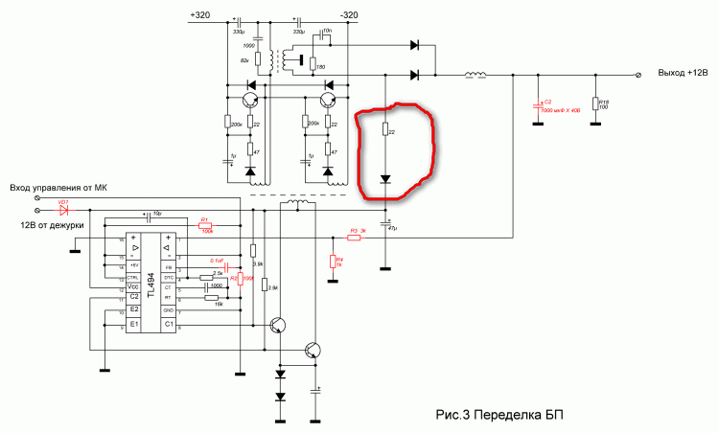

Дежурка должна давать 5в и 12-35в для питания 494, которые стабилизировать не нужно. Откуда у Вас там 10,5в? Видимо не работает стабилизация напряжения 5в, а из-за нее и питание 494 завышено, обычно там 17в. Резистор и диод я никогда не ставлю, все прекрасно работает и без них. Вы правы, убирается все с 1-7 ноги и разводится по приведенной автором схеме

По поводу дросселя- я оставляю родной из БП, только сматываю все обмотки кроме 12в-вой. Из 6 переделанный блоков проблемы были только с одним, остальные работают без нареканий и по сей день.
Я тоже во всех собранных ЗУ в делитель на первую ногу TL- ки ставил постоянные резисторы - 3К и 1К Проблем с напругой на выходе никогда не возникало. При этом на 14 ноге должно присутствовать 5 вольт, (обязательно) ну а на второй, соответственно -2,5 вольта.

россель мотать на кольце Kool Mu, Sendust (Magnetics, USA)77930-А7 26.9*14.7*11.2 (µ=125), китайский аналог KS-106125A 26.9*14.7*11.2 (µ=125) 29 витков в 2 провода 1.00. Под нагрузкой 10А немного будет нагреваться, это нормально. Выпрямительный диод (сборка из двух) после транса брать MBR30100CT либо аналогичный других фирм (30А 100В) и все будет хорошо, а главное - НАДЕЖНО.
"Подключаем АКБ, включаем ЗУ. Выбираем тип АКБ, режим "Заряд". Измеряем напряжение на АКБ и ток заряда мультиметром.
Показания отличаются значительно-ищем ошибки в монтаже.
Показания отличаются незначительно-калибруем.
Калибровка выполняется один раз, поэтому меню калибровки скрыто.
Нажимаем меню/ресет, выбираем любой тип АКБ, кнопкой > доходим до режима тренировки, нажимем кнопку > и удерживаем её, пока на дисплее не появится " Калибровка"
В этом меню три режима-калибровка по напряжению, калибровка по току для КУ=10 и КУ=200. (КУ-это коэффициент усиления встроенного в мегу16А усилителя).
Кнопками < > добиваемся, чтобы напряжение на дисплее соответствовало показанию вольтметра, подключенного к клеммам АКБ. Нажимаем кноку "выбор", поправка записывается в ЕПРОМ. Далее отключаем АКБ, кнопами <> выставляем ток равным нулю для КУ=10, кнопку "выбор" и то же самое (I=0) для КУ=200, и тоже кнопку "выбор" На дисплее высветится "Готово" и ЗУ через 2 сек перейдёт в стартовое меню. На этом всё. Поправки сохранены в энергонезависимой памяти и хранятся там даже при выключении пита

Все зависит от того, по какой схеме Вы собирали. В моем варианте есть нагрузочный резистор в выходной цепи (270-470ом 5ватт
На одном из фото четко видно транзисторы с присутствующими термопроводимыми, диэлектрическими подложками. Без них нельзя.
Подложки пожно использовать от уже раскуроченного вами блока питания ATX, винты для зажима транзисторов с так же присутствующими диэлектрическими вставками отдудаже. Это ВАЖНО!
И ещё на фото видно, что ДИОД Я НЕ ВПАИВАЛ!

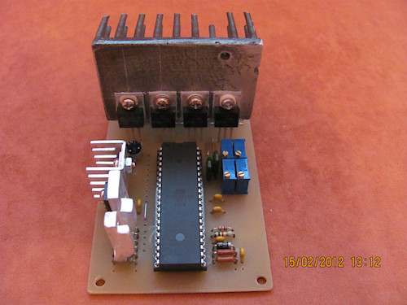
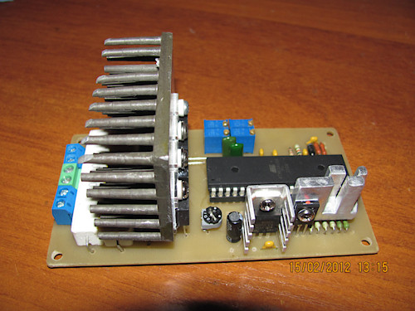

Вместо диода который подходит к кренке, подавайте +12В от дежурки, я тоже когда сделал на это наткнулся
1. Измерение напряжения.
МК измеряет напряжение в точке соединения резисторов R10 R11. То есть, вход РА2. Если на этом входе, например, 1.46В, то на дисплее будет напряжение 14.6В. Плюс-минус калибровочная поправка, которая по умолчанию равна нулю и вычисляется в режиме калибровки. Однако же, это напряжение МК измеряет относительно общего провода. Поэтому оно может отличаться от истинного напряжения на АКБ, потому что, чем больше ток, тем больше падение напряжения на проводах и на транисторах Т1 (при заряде) и Т1, Т2 (при разряде). Полуается, что если неправильно выбрать полевик, то он может не полностью открываться, внося значительную погрешность в измерения. Также на результат измерения влияет грамотная разводка печатной платы, достаточное сечение силовых проводников на плате, особенно общего провода. Это-первый недостаток схемы.
2.Измерение тока.
МК измеряет разницу напряжений на входах РА2 и РА3. (Точки соединения резисторов R10R11 и R5R6). Для расширения динамического диапазона дифференциальный сигнал усиливается встроенным усилителем. Его КУ может иметь значение 10 или 200. Если измеряемый ток меньше 1А, КУ устанавливается равным 200, если ток больше 1А, КУ=10. Выбор нужного КУ осуществляется программно. Таким образом, получается измерение тока как бы на двух пределах с автоматическим выбором предела измерений. ( Как в некоторых мультиметрах ) Это сделано для того, чтобы было возможно измерять токи от 50 мА до 10А, и соответсвенно, заряжать АКБ от 7 до 100 Ач. При таком способе измерения необходимо точное согласование резисторов, т. е R10/R11 = R5/R6 ! Если это условие не выполняется, то даже при отсутствии тока напряжение между входами РА2 и РА3 будет отличным от нуля и, будучи умноженным на 200 (КУ), приведет к недопустимой погрешности. Вот почему нужно применять резисторы R5R6R10R11 с допуском 0.1-0.5%. Это-второй недостаток схемы.
Вносимую резисторами погрешность измерения напряжения и тока можно несколько скомпенсировать путем прибавления(вычитания) поправок , вычисляемых при калибровке. В меню калибровки нужно выставить напряжение на дисплее равное напряжению на АКБ, а также нулевые показания тока при обоих значениях КУ. При КУ=200 может так случиться, что ноль "поймать" не удается. Поэтому, при отсутствии тока, показания амперметра 0.01....0.03А можно считать удовлетворительными."
Как говорится, добавить нечего. Измеряйте напругу на входах МК. На дисплее должно быть то, что и на входах, с учетом КУ. Если не так, делайте выводы!

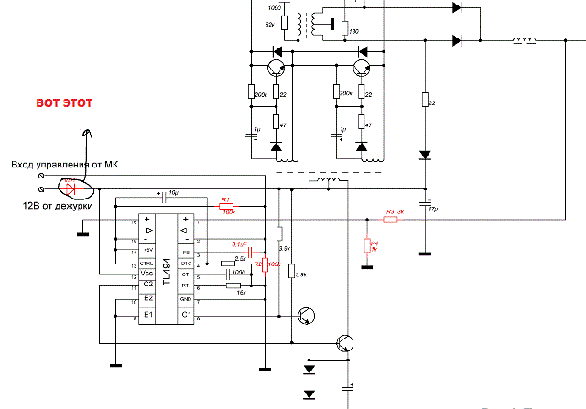

Диод не надо перевернуть, от дежурки берётся 2х12в, 1 через диод на 12 ногу тл-ки, 2 без диода на питание БУ.
У меня дежурки на разных БП вместо +12в выдавали другое, одна +18в, другая что-то вроде +10в. При нагрузке вентилятором, у которого ток 0,2-0,25А (импульсная нагрузка), подсветкой индикатора (ток тоже десятки mA), основная БУ - на выходе U=18 (10)B падает. Я нашёл выход - обратную связь на оптрон с дежурного +5 перебросил на +12В, соответственно подобрал делитель, после этого имею около +12,5в. переделка приведена в архиве на 88 стр.
У меня диод только в питании на KA7500. А оставившим диод на управлении в БП ATX, попробуйте зарядить 6V аккумулятор (настройте в профиле 6.9 вольт). Настроите без проблем, а вот зарядить, не получится. При зарядке напряжение ниже 8-8.7 не опустится. А без диода, регулируется в широчайших пределах.
Еще по транзисторам расскажу: сначала пробовал на irl3705n собирать, но вылетали либо при включении либо при выключении ЗУ не всегда, но периодически , очень нестабильные транзисторы, заменил более дешевыми irf1010n и надо сказать отлично работает все хотя эти транзисторы слабее по параметрам чем 3705n.
А питание блока управления у Вас по схеме Автора? То есть, отрезаем питание дежурки от TL-ки, питаем БУ и через диод, оттуда же, питаем TL?
Я вообще не разматывал родное кольцо, смотал с него витки что бы осталось 20 и распилил его в месте смотанных витков ножовкой, вклеил туда пластинку пластиковую и ничего не свистит теперь

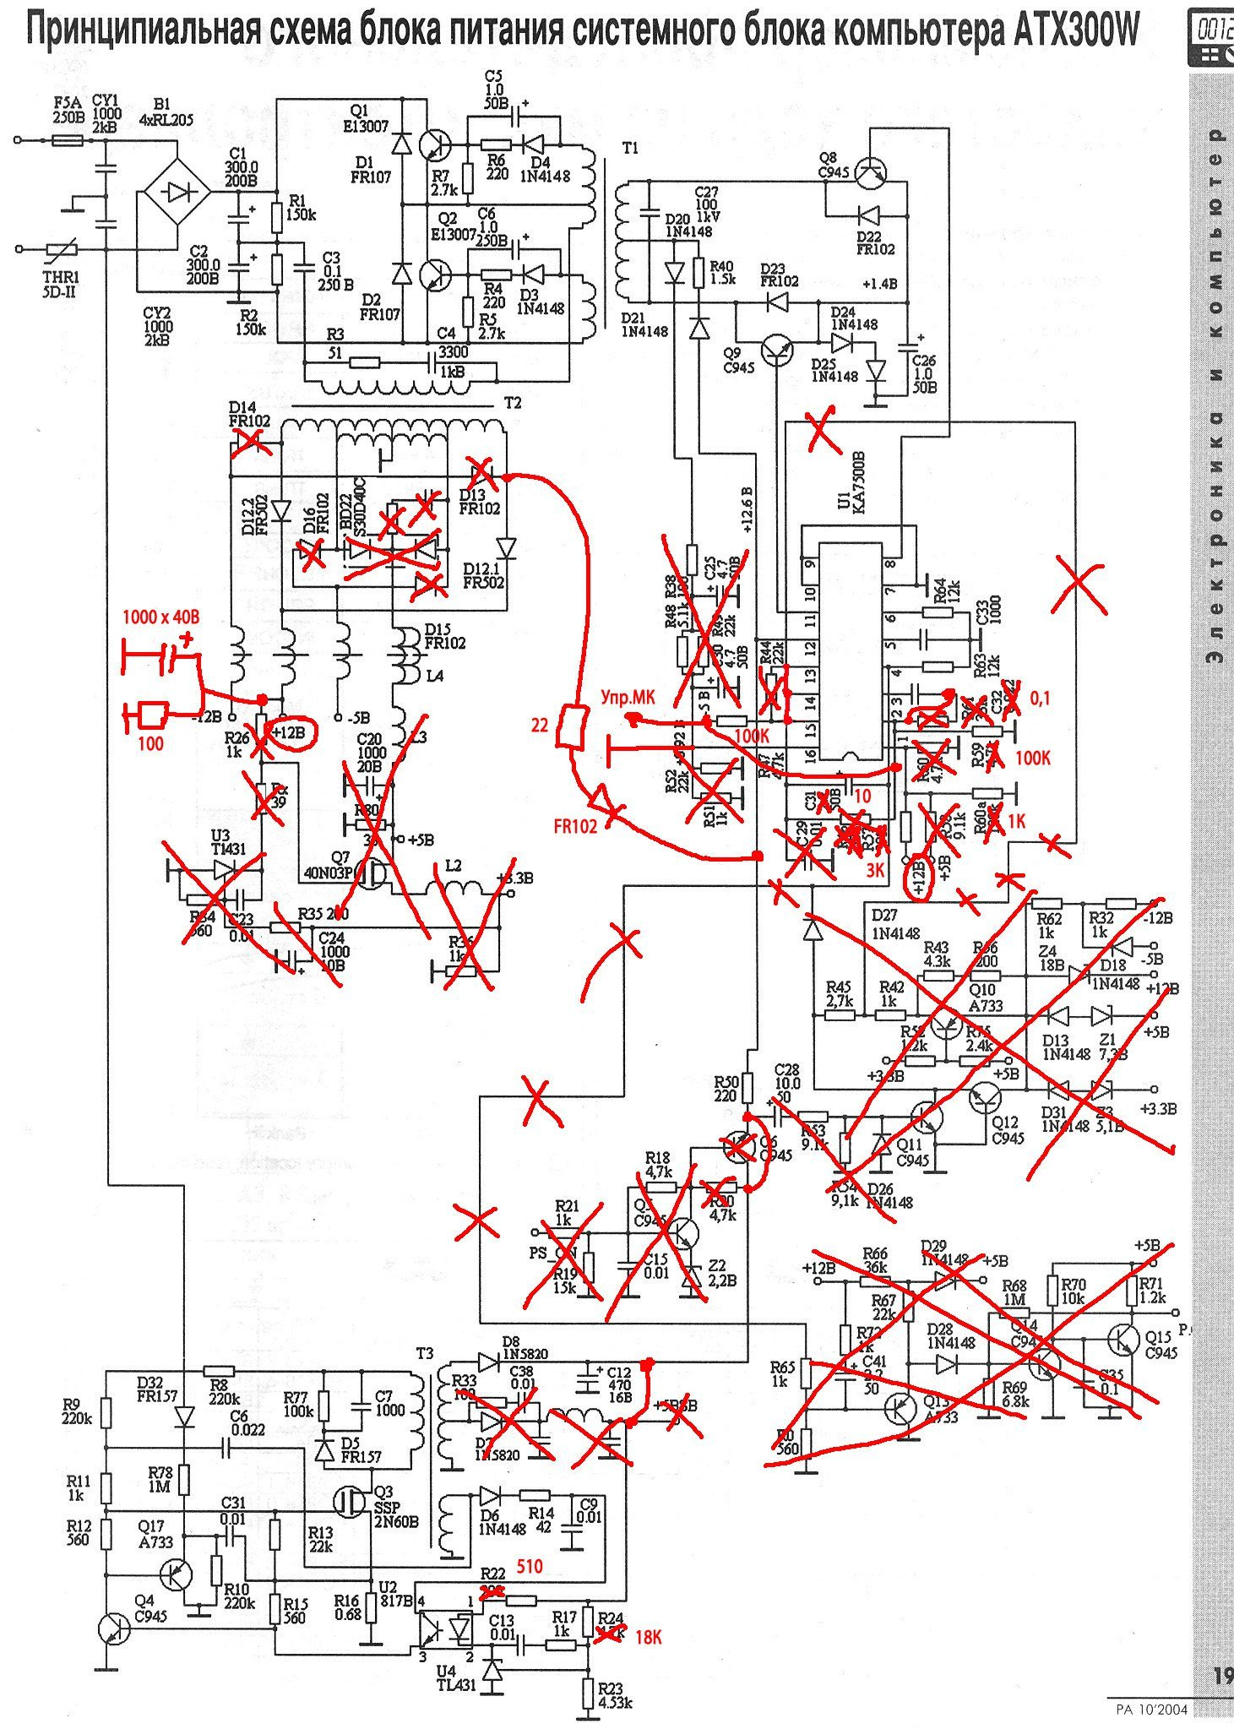
я так переделывал:
ДГС я оставил родной, снял все обмотки, 12 вольтовую перемотал проводом большего сечения (где то 0,5 квадрата) витков 20, когда стояли обычные резюки (5%) (хотя я их довольно точно выбирал из штук 20), были проблемы с калибровкой и автоматикой (заказал 1%, спасибо Земе). Блок питания кодеген 300x (он наиболее проще всего поддается переделкам). В процессе эксперементов сжег родную дежурку, на место дежурного трансформатора встал радиатор платы управления.
При переделках руководствовался статьей
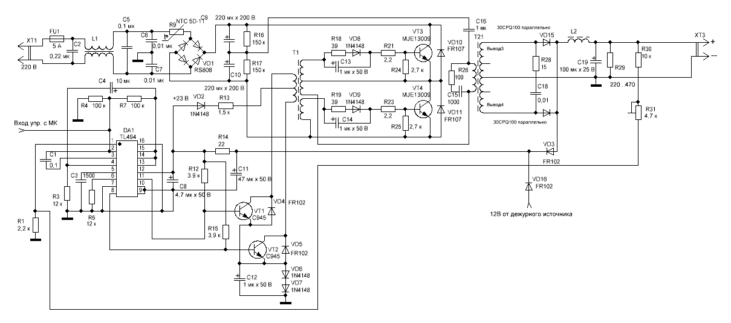
Приводил схему блока питания к такому виду
Овыходном дросселе.
Т еперь, ког да кроме +12 унашего блока ни чего не осталось, он (дроссель на кольце)
естественно стал подмагничиваться постояннойсоставляющей выходного тока. А
для нормальной работы феррита с подмагничиванием необходим зазор в
сердечнике. Наше кольцо запело и стало сильно нагреваться. Выходов 2.
1. Размотать дроссель. Расколоть кольцо и склеить с зазором 0,3-0,5 мм.
2. Применить другой сердечник,например Ш-образный с зазором 0,3 мм, тем более,
что купить в "ближайшем орешнике" такой не проблема, µ ≥ 2000.
3. Намотать дроссель 15-20 витков тем, что мы размотали или тем, что бу детпод
рукой,но диаметор не менее 0,5мм.

У меня писк был из-за того что недосмотрел на плате обвязку TL. Вывод 3 был подключен не просто через конденсатор 0.1 мкф, а последовательно с ним еще стоял резистор. На малых нагрузках посвистывало,но работало,а если ток больше 1.5 А, то начинали сильно греться транзисторы в БП.
Читай еще раз внимательно ветку!!!!!! Уже миллион раз обсасывалась эта проблема!!!!! Дальше калибровка не проходит так как МК ждет пока напруга поднимется до определенного уровня. Проверь что в режиме калибровка, после того как выставишь напряжение и отключишь АКБ, и нажмеш далее напруга на выходе БП должна подниматся (до скольки не помню кури ветку) если поднимается значит не достаточно. Вощем далее делай выводы и действуй!!!!!

Подключаем АКБ, включаем ЗУ. Выбираем тип АКБ, режим "Заряд". Измеряем напряжение на АКБ и ток заряда мультиметром.
Показания отличаются значительно-ищем ошибки в монтаже.
Показания отличаются незначительно-калибруем.
Калибровка выполняется один раз, поэтому меню калибровки скрыто.
Нажимаем меню/ресет, выбираем любой тип АКБ, кнопкой > доходим до режима тренировки, нажимем кнопку > и удерживаем её, пока на дисплее не появится " Калибровка"
В этом меню три режима-калибровка по напряжению, калибровка по току для КУ=10 и КУ=200. (КУ-это коэффициент усиления встроенного в мегу16А усилителя).
Кнопками < > добиваемся, чтобы напряжение на дисплее соответствовало показанию вольтметра, подключенного к клеммам АКБ. Нажимаем кноку "выбор", поправка записывается в ЕПРОМ. Далее отключаем АКБ, кнопами <> выставляем ток равным нулю для КУ=10, кнопку "выбор" и то же самое (I=0) для КУ=200, и тоже кнопку "выбор" На дисплее высветится "Готово" и ЗУ через 2 сек перейдёт в стартовое меню. На этом всё. Поправки сохранены в энергонезависимой памяти и хранятся там даже при выключении питания."
Я,конечно не помню,кто это писал,НО,ребята,вас что в школе читать не учили?
Я понимаю, что выносить мозг уважаемым Котам проще!
асчёт точных резисторов - я только что получил свой заказ (нужно набрать на минимум 500руб), сделанный 6 января здесь -http://www.elekont.ru/search/?q=%D12-29%C2&page=15. Выбор громадный. Заказ - хоть от одной штуки! Как обещали, привезли через 7 дней после оплаты счёта (просто перевёл деньги по их реквизитам). Взял С2-29В_0,125Вт_2К_0,1% (если честно, заказывал 0,05%, но не нашли на складе и заменили...) и 18К 0,05%. Плюс до нужной суммы взял ещё кое-какие "ходовые" элементы.
На Митинском рынке искал долго, но не нашёл.

Я имел ввиду схему предложенную уважаемым Слоном на 99 стр. Он пытался достучаться до форумчан, но в ответ тишина.
Я уже вытравил платы для основного варианта. Могу выложить, если кому интересно, ПП силовой части.
А резисторы не обязательно брать 18к +2к или 27к +3к, лишь бы отношение было 1/9, что не раз уже говорилось Слоном. Я лично использовал 15к 0,1% (были в наличии) и к ним подобрал 1,666к. Подбирать удобно, сделав мост из четырех резисторов. В одну диагональ питалово, а в другую милливольтметр. Сначала подбираете два одинаковых резистора большего номинала (по очереди подставляя по одному резистору), затем измеряете их сопротивление, а потом исходя из полученного большего номинала подбираете меньшие. Резисторы нужно конечно с одной партии. СМД на порядок точнее, там можно свободно выбрать пары. Просто такие проблемы по подборке резисторов, судя по форуму просто жуть. Просто нужно почитать , что такое измерительный мост и все станет просто и понятно. Не нужно привязываться к 18к и 27к . Конечно это касается только тех, кто только начинает собирать ЗУ. Удачи

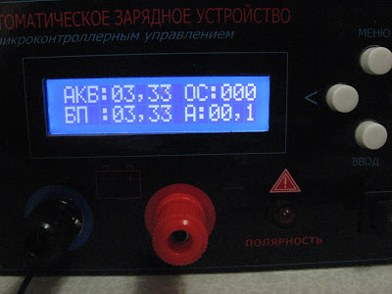

Нашел таки сверчка! Не помню уже, но что-то натолкнуло меня на мысль о возможном возбуде, когда нагрузка ампера 4. Решил зацепить массу платы управления на 7 ножку TL494 (ее масса, вернее, минус питания). И что? Сверчок исчез наполовину. Еще одну проводульку бросил от платы управления до массивного места на силовой плате БП, где распаиваются черные (минусовые) провода. Еще тише стало. Но вовсе сверчок пропал тогда, когда кинул массу на корпус. ТИШИНА.
Блин, ну не хочу я минус на корпус пускать. Категорически! Придется наверное снимать силовую плату БП и подкладывать под нее изолированную фольгу, и ее на массу садить - может поможет.
Если с отключенным проводом управления ничего не свистит/шипит, а с подключенным свистит, то это то!
Ну вот и выложил. Что с ней делать? Прошивать вместо оригинальной прошивки. Для чего? Для возможности управлять напряжением на выходе БП. Тестировать "железо".
Что есть на дисплее?
АКБ - напряжение на шунте (резисторе 0.1ом) со стороны АКБ
БП - напряжение на шунте со стороны блока питания
А - ток (НЕ КАЛИБРОВАЛ, ПОКАЗЫВАЕТ ПРИМЕРНО!)
ОС - состояние регистра OCR2. Чем выше цифра, тем выше больше заполнение ШИМ, тем выше напряжение на выходе БП. Так как таймер 8битный, в регистре может быть цифра в диапазоне от 0 до 255 (отсутствие заполнения ШИМ и полное заполнение, то есть максимум). Если вы прибавляете значение регистра, но напряжение не растет, то что-то здесь не то.
Если я все верно понимаю, то еще куллер должен не быстро вращаться, воизбежание.. (могу сделать отдельное меню управления им, тоже для тестов)
PS. Приветственное сообщение при включении убирается двумя путями:
Сиюминутно - нажатием любой клавиши кроме "МЕНЮ" - оно просто пропускается и все.
Навечно (до следующей перепрошивки) - удерживать "ENTER" при включении питания. Появится сообщение "HELLO STRING OFF". Обратно включается так же.
Огромная просьба сообщить на сколько точно у Вас показывают вольтметры и амперметр. И самое важное: при отключенной нагрузке и минимальном напряжении на выходе БП, иделом считается ситуация, когда амперметр показывает что-то около нуля, при чем при максимальном напряжении на выходе БП показания амперметра должны оставаться прежними. Еще раз повторяю, что все это делается без какой либо нагрузки! Если показания тока растут вместе с напряжением, то это указывает на разный коэффициент деления у делителей 1:10 (коэффициент не одинаковый и дифф.вход Атмеги на это реагирует).
PS. Если к порту PC0 (19 ножка корпуса TQFP) прикошачить бузер с генератором на 5в, то при нажатии кнопок будет раздаваться короткий щелчок
PS2. Да, кстати. Не стесняйтесь нажимать и удерживать клавишу - здесь автоповтор работает!!! ))
…..upravlyalka.hex

На сколько я разобрался в оригинальной прошивке, когда пишется сообщение "Подождитттьте..", в этот момент плата управления начинает наращивать выходное напряжение БП до момента, пока не создастся требуемый ток. Если он не создается, то либо программа так и останется висеть с "падаждииттььтее", или вывалится в основное меню без указания причин. Последнее остается на совести Автора, в смысле, что можно было хотя бы вывести код ошибки. Он кстати сам говорил, что если БП вываливается в основное меню, то это значит, что отсутствует (или очень мал) ток заряда.
В общем, влейте мою тестовую прошивку "Управлялка" со 140й страницы, подключите последовательно с АКБ амперметр и рулите кнопкой ВПРАВО. Если не сможете создать зарядный ток более 6А - смотрите проблему либо в самом БП (не выдает напряжение больше 14-15в), или где то просаживается сильно (диод, шунт, ключ, плохой контакт, тонкий провод или не усиленный припоем печатный проводник).
Отключите АКБ, переведите мульт в режим "вольты", выставьте значение регистра OCR2 = 255 и смотрите максимальное напряжение на выходе БП. У меня это порядка 18 вольт. А у Вас? Если с напряжением порядок, то причина одна - где то сильно просаживает. Значит подключать АКБ, выставлять ток какой получится, брать цешку и искать просадку.
Было бы приятно, если бы Вы соблаговолили написать о своих результатах, особенно положительных . Заранее спасибо!
Теперь что касается TL494 и ее обвязки. Нужно отрезать все от ножек №№ 1, 2 и 3 (оставить их пустыми). Затем берем резисторы R3-R4, делаем делитель и вешаем его на выход 12в БП, согласно схеме переделки, рис.3. Берем SMD-кондер (он удобней) и паяем его между 2й и 3й ножкой TL. Затем на 2ю ножку паяем R1 и R2. Последний садим на минус, а R1 садим на 14 ногу TL (там ее набортный стабилизатор на 5в). К этой же второй ноге подключаем управляющий выход МК.
Включаем БП в 220в через последовательно включенную лампочку 220в 40-60 ватт. Без нагрузки на БП, лампа не должна гореть. Это значит, что КЗ нет и БП потребляет свой штатный ток. С отключенным МК на выходе БП должно быть около 10 вольт, +- полвольта, а при подключении МК должно падать до 1.5-2.0 вольт. Если не падает, то проверяем наличие диода на пути ВЫХОД МК, резистор 3ком=33нан на землю, 3ком=33нан на землю, диод. Если он есть, то исключаем его (замыкаем накоротко). Эта схема с диодом бродит уже несколько лет и никто не может ее исправить.
Индуктивность дросселя должна быть не меньше 70 микрогенри, провод от 1мм толщиной (а лучше два или больше, косичкой). Еще очень неплохо посмотреть осциллографом, что творится под нагрузкой на коллекторах транзисторов раскачки.
Если вы подключаете лампу, то ее мощность надо посчитать самому, в зависимости от емкости АКБ, если не подключаете, автоматом включается нагрузка резистор, где ток регулирует МК, одновнеменно 2 нагрузки не включается...
Прошивка, на мой взгляд, та, которая без всяких исправлений для кулера. 25.12.11. работает на то и другом железе.

